Санкт-Петербургский государственный университет

Направление 02.03.02

«Фундаментальная информатика и информационные технологии»

**Отчёт по практическому заданию №1 по курсу**

**«Прикладные задачи построения современных вычислительных систем»**

                                                                                     Выполнил: студент группы 16.Б12-пу

                                                                                                        Гоготов А. С.

                                                                                     Преподаватель:

Щёголева Н. Л.

Санкт-Петербург, 2020

Содержание

1. FaceShopPro 3

2. Faces 4.0 5

3. FaceGen Modeller 6

4. Выводы 11

1. FaceShopPro

В данной программе предлагается построить трёхмерную модель головы по двумерному изображению лица. Для этого необходимо вручную расставить опорные точки на изображении: центр лба, кончик носа, нижний край рта и т.д. и отрисовать кривые, соответствующие основным контурам лица: границы носа, границы носа, контуры половин лица и т.д. Интерфейс снабжён подсказками, которые последовательно предлагают пользователю добавить точки и кривые. Сначала – по опорным точкам – строится так называемая модель TempMan, которая соответствует наклону, размеру и взаимному расположению частей лица на изображении, но не содержит подробностей, а после добавления кривых производятся вычисления, результатом которых является трёхмерная модель лица с возможностью вращения мышью.

Для выполнения работы была использована следующая фотография лица автора:

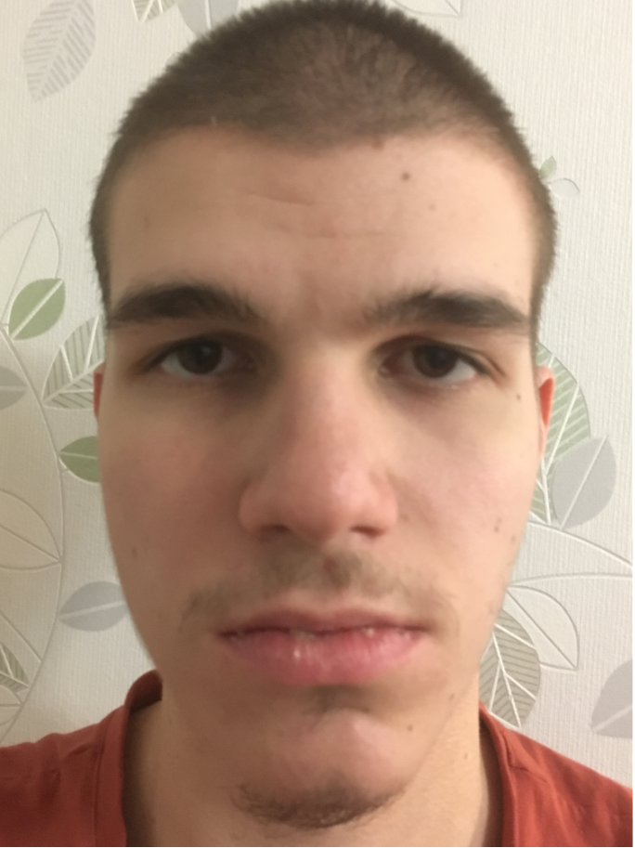

Рис. 1 – фотография для моделирования

В ходе расстановки опорных точек и отрисовки кривых получились следующие изображения-модели:

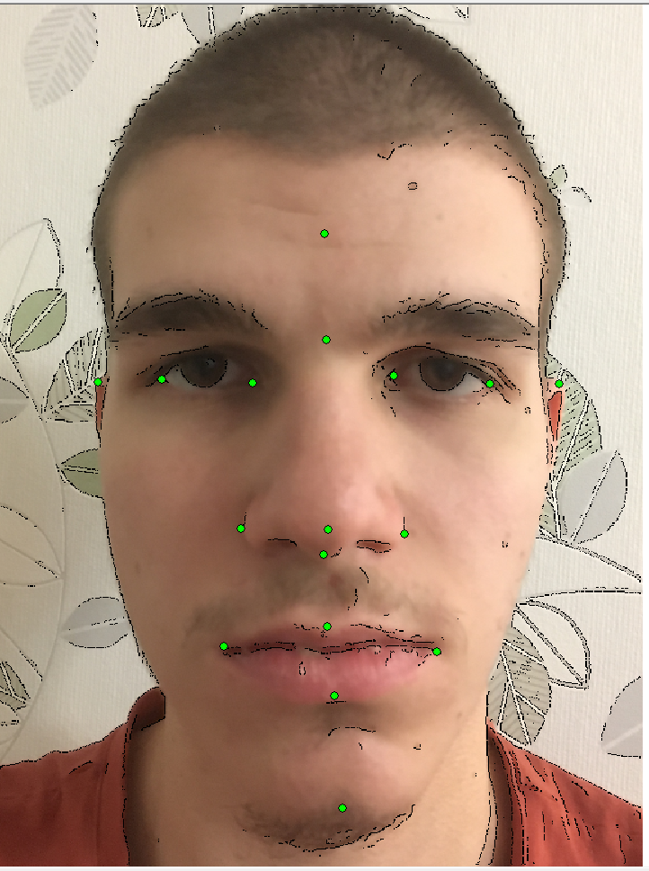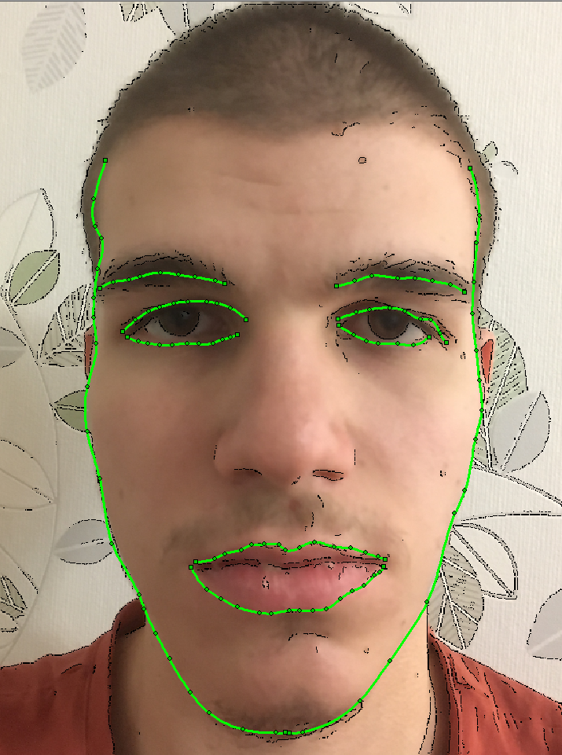

Рис. 2 – размеченные изображения

Получившаяся трёхмерная модель головы выглядит следующим образом:

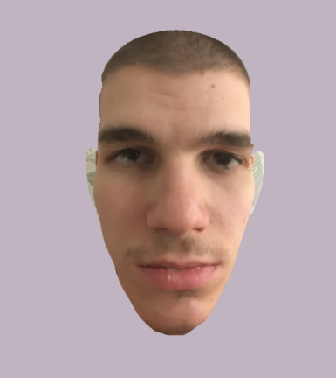 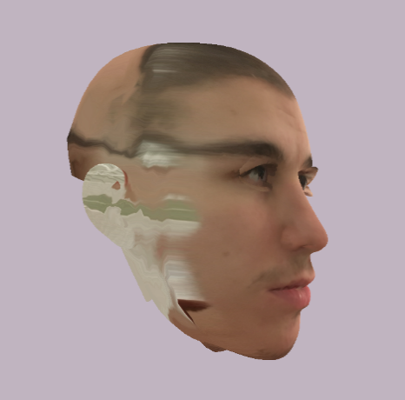 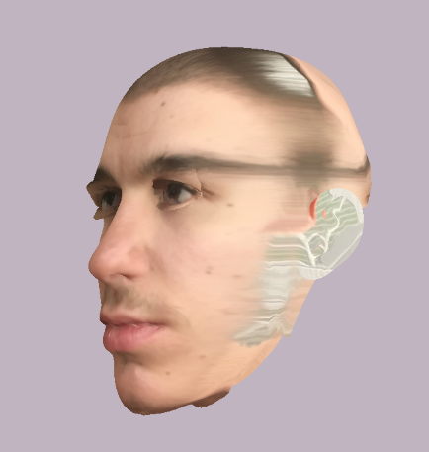

Рис. 3 – результат моделирования в FaceShop Pro

Вывод: программа не способна в должной мере воссоздать вид головы по изображению лица. Для того чтобы модель головы была достаточно правдоподобной, должны выполняться различные условия, которые не всегда можно даже предугадать. В частности, в данной работе визуальное слияние бровей и волос на фотографии привело к тому, что брови на модели идут до самых ушей и дальше. Кроме того, задний фон фотографии захватывается программными алгоритмами как часть лица. Также в силу непреодолимых ограничений невозможно передать такие черты лица, как горбинка носа. Тем не менее некоторые особенности лица автора построенная модель передаёт на достаточно высоком уровне: форма щёк, форма губ.

Следует упомянуть, что, несмотря на подсказки, интерфейс программы не слишком удобен: после ошибочных действий часто приходится закрывать текущее рабочее пространство и открывать файл проекта заново.

1. Faces 4.0

В данной программе предлагается построить фоторобот лица. Для этого необходимо последовательно выбирать части лица, его черты и особенности (features) из списка шаблонов. Шаблонов для некоторых частей лица достаточно много – более сотни, но разбиение их по категориям (например: волосы – короткие, длинные, в афроамериканском стиле) несколько облегчает процесс выбора. Многие части лица можно настроить: сделать выше или ниже, больше или меньше; поменять цвет растительности на лице. Всё это делает задачу построения фоторобота нетривиальной и требующей серьёзного исследования. Кроме того, функциональные возможности программы включают в себя возможность создать случайное лицо и потренироваться запоминать особенности лица по изображению, демонстрируемому в течение ограниченного времени.

Для выполнения работы была использована фотография из рис. 1. Фоторобот создавался как по фотографии, так и на основе непосредственного наблюдения за лицом автора.

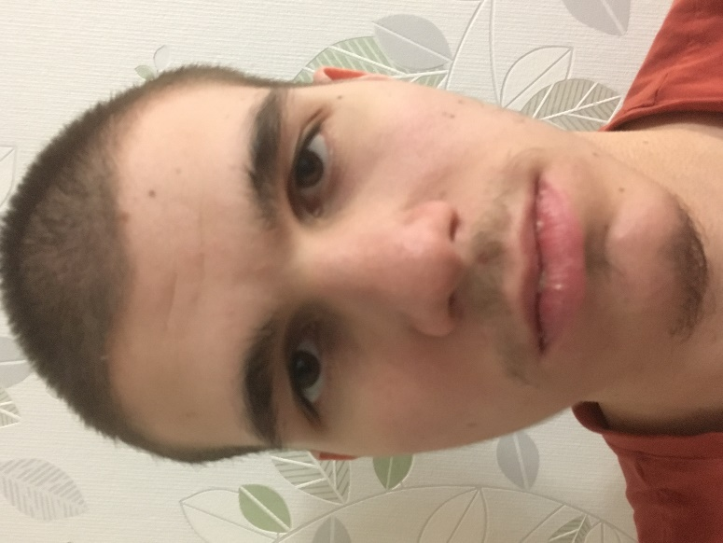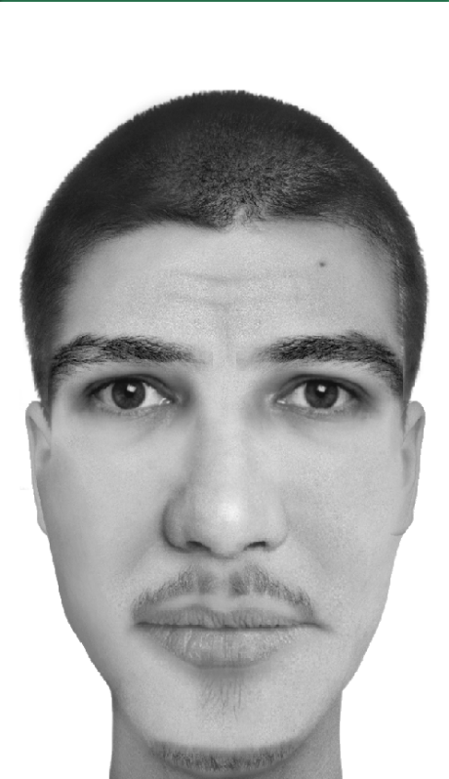

Рис. 4 – результат построения фоторобота в Faces 4.0

Из рис. 4 можно сделать вывод, что фоторобот в достаточно большой степени похож на исходную фотографию и на реального человека. Следует отметить, что даже такие маленькие и переменные детали, как усы, борода, морщины у носа, могут значительно исказить изображение лица и сделать визуальное распознавание человека по фотороботу невозможным. Кроме того, с определённого момента выбор черт лица становится ограниченным, потому что ранее выбранные черты не сочетаются с некоторыми вариантами для новых. Существенным недостатком программы является и невозможность воспользоваться ей бесплатно ни в каком виде даже в течение ограниченного срока.

1. FaceGen Modeller

В данной программе предоставляется возможность построить трёхмерную модель головы по изображениям лица: фронтальному и двум боковым. При этом можно использовать как все изображения, так и только одно из них, что позволяет корректно обрабатывать случаи, когда загруженные изображения сделаны при разном освещении.

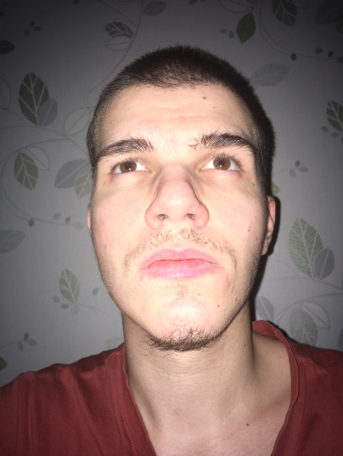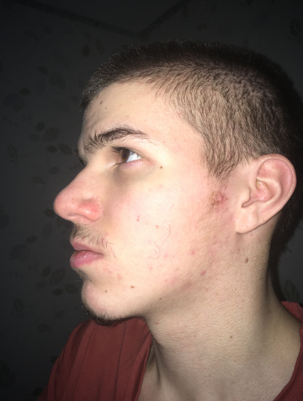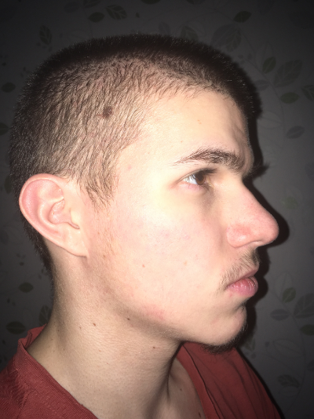

Рис. 5 – изображения для моделирования

Для эксперимента использовалась как одна фотография из рис. 5, так и три. Получились следующие результаты:

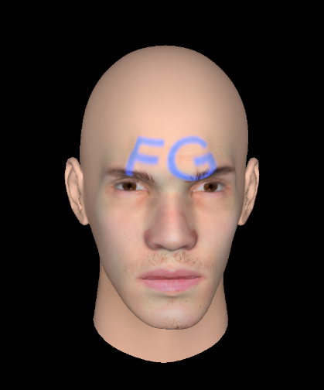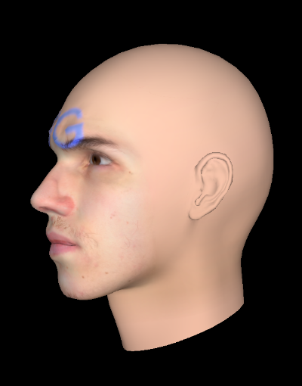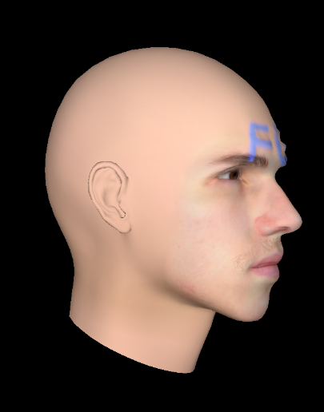

Рис. 6 – результат моделирования для трёх фотографий

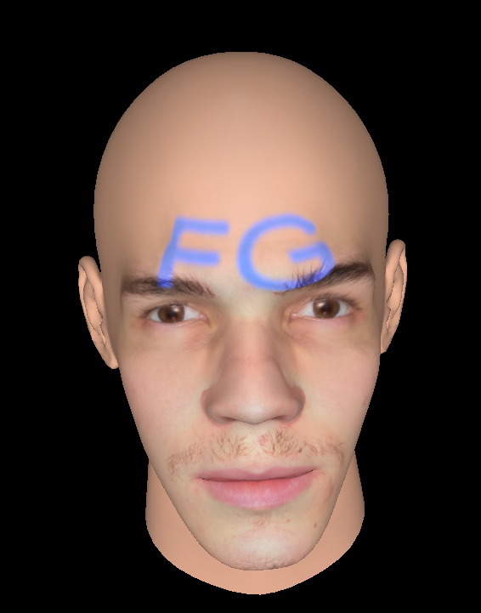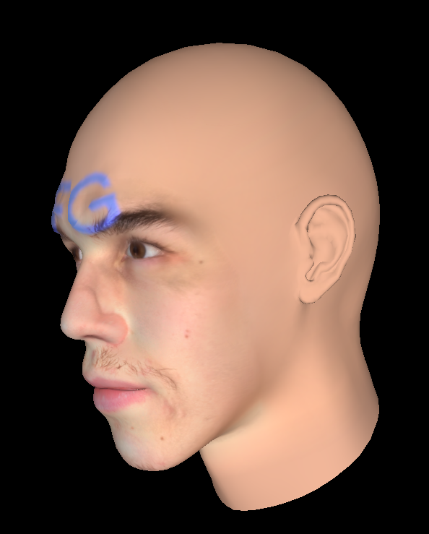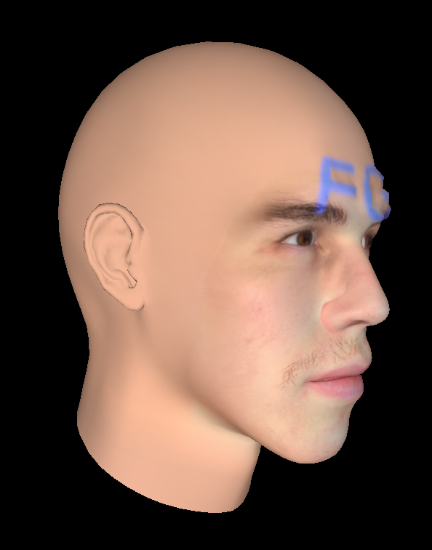

Рис. 7 – результат моделирования для одной фотографии

Из рис. 6–7 можно сделать вывод, что лучший результат дало моделирование по одной фотографии (анфас). Однако некоторые черты, видимые только в профиль, оказались лучше переданы моделированием на основе всех трёх фотографий.

В программе можно отрегулировать большое количество параметров: например, смоделировать улыбку, движение бровей и щёк, построить карикатуру. В ходе исследования затрагивались ползунки, отвечающие за расовое представление модели.

При применении опции «Африканец» кожа становится тёмной, губы выдвигаются вперёд, нос расширяется, увеличиваются скулы и надбровные дуги.

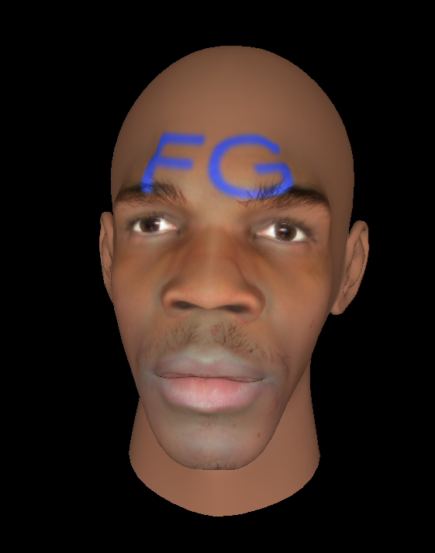

Рис. 8 – «Африканец»

При применении опции «Азиат из Восточной Азии» (китаец или монгол) кожа принимает желтоватый оттенок, глаза становятся уже, нос – короче, лицо целиком становится шире.

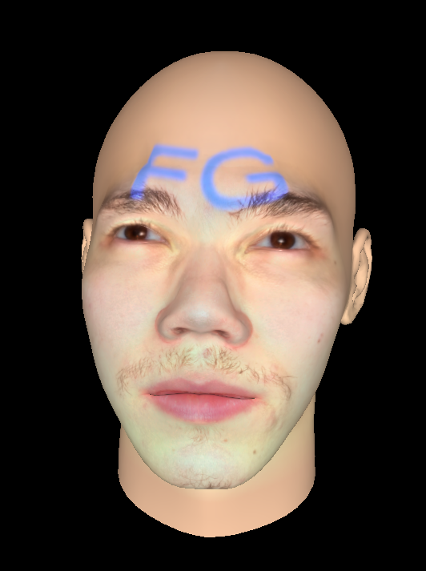

Рис. 9 – «Азиат из Восточной Азии»

При применении опции «Азиат из Южной Азии» (пакистанец, индус) глаза оказываются глубже посажены, брови становятся гуще, нос – длиннее, голова приобретает более вытянутую форму.

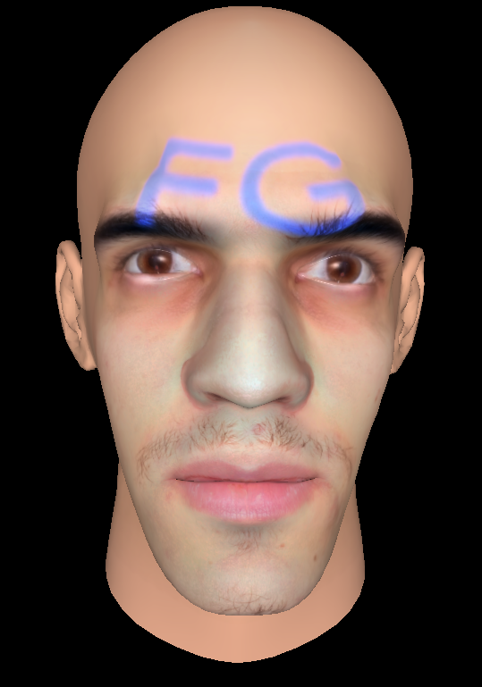

Рис. 10 – «Азиат из Южной Азии»

При применении опции «Европеец» меняется цвет кожи и глаз в сторону осветления, нос становится уже, а нижняя часть лица – короче.

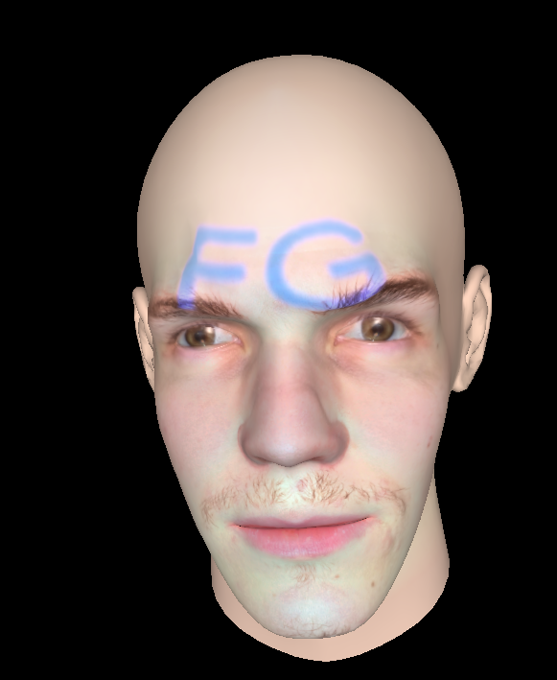

Рис. 11 – «Европеец»

В целом эта программа даёт наиболее реалистичный результат, что достигается в том числе благодаря богатым возможностям параметризации. В отличие от Faces 4.0, FaceGen Modeller хоть и является проприетарным программным обеспечением, но может использоваться бесплатно с водяным знаком на модели головы в виде букв “FG”.

1. Выводы

В результате исследования можно сделать вывод, что программа FaceGen Modeller выдаёт наиболее проработанный и реалистичный результат, в том числе благодаря богатым возможностям параметризации. FaceShop Pro чрезвычайно чувствительна к заднему фону и освещению, отделение частей лица в этой программе затруднено; кроме того, от пользователя требуется значительный объём работы, чтобы алгоритм построения модели вообще запустился. Faces 4.0 содержит большую базу для создания огромного количества возможных составных изображений лица, притом каждую особенность можно гибко настроить, но основным недостатком этого программного средства является его проприетарность и невозможность бесплатного использования ни при каких условиях.